1.Rata-Rata

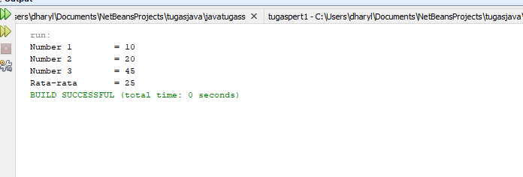

2.Nilai Tertinggi

